Учреждение образования

«БЕЛОРУССКИЙ ГОСУДАРСТВЕННЫЙ ТЕХНОЛОГИЧЕСКИЙ УНИВЕРСИТЕТ»

Дисциплина «Дизайн пользовательских интерфейсов»

Отчет по разработанному проекту

Тема: «Сервис по подбору недвижимости»

Студент: Авдей А. Ю.

ФИТ 2 курс 2 группа

# Цели и задачи пользователя и бизнеса

**Цели пользователя:**

1. **Эффективный подбор жилья:** Найти подходящее жилье, соответствующее личным предпочтениям, бюджету, и требованиям к расположению.
2. **Экономия времени:** Сократить время на поиск недвижимости, предоставив быстрый и удобный доступ к информации о доступных объектах.
3. **Информирование:** Получить подробную и актуальную информацию о рынке недвижимости, трендах и новостях для принятия информированных решений.
4. **Прозрачность и надежность:** Иметь доступ к честной и достоверной информации о объектах недвижимости, чтобы избежать неприятных сюрпризов.
5. **Личное обслуживание:** Получить персонализированную поддержку и консультации от экспертов в области недвижимости.

**Бизнес-цели:**

1. **Расширение аудитории:**
   * Привлечение новых пользователей через маркетинговые кампании, рекламу и партнерские отношения.
   * Развитие сети социальных медиа и использование влиятельных личностей для расширения охвата.
2. **Расширение контента:**
   * Добавление разнообразных типов жилья, включая квартиры, дома, коммерческую и заграничную недвижимость.
   * Интеграция контента, связанного с инфраструктурой, образованием, транспортом и другими параметрами.
3. **Монетизация:**
   * Внедрение модели платных подписок с расширенными функциями, такими как расширенные фильтры, доступ к эксклюзивным предложениям и услугам.
   * Партнерство с агентствами недвижимости для получения комиссий с успешных сделок.
4. **Расширение географической доступности:**
   * Запуск версий приложения для разных регионов и стран.
   * Интеграция с локальными партнерами и риэлторами для более полного покрытия рынка.
5. **Повышение конкурентоспособности:**
   * Внедрение технологических инноваций, таких как виртуальные туры, искусственный интеллект для более точного подбора и анализа предложений.
   * Регулярное обновление и улучшение пользовательского интерфейса и функционала в соответствии с отзывами пользователей.

**Задача**:

Провести обзор аналогичных решений, выдвинуть рекомендации по функционалу и дизайну, подготовить референсы и мудборд, создать автономный макет приложения.

# Анализ аналогичных решений

Параметры, которые используются для обзора аналогов:

1. Функциональность
2. Внешний вид
3. Популярность
4. Доступность

1. **EDC.SALE** - <https://edc.sale/ru/by/real-estate/sale/apartments/>

* **Функциональность:**

EDC. SALE предлагает широкий спектр функций, включая доступ к миллионам объявлений, персонализированные фильтры, возможность создания собственных объявлений.

* **Внешний вид:**

Платформа имеет интуитивно понятный интерфейс, который удобен в использовании. Снимок главной страницы представлен на рисунке 1.1.

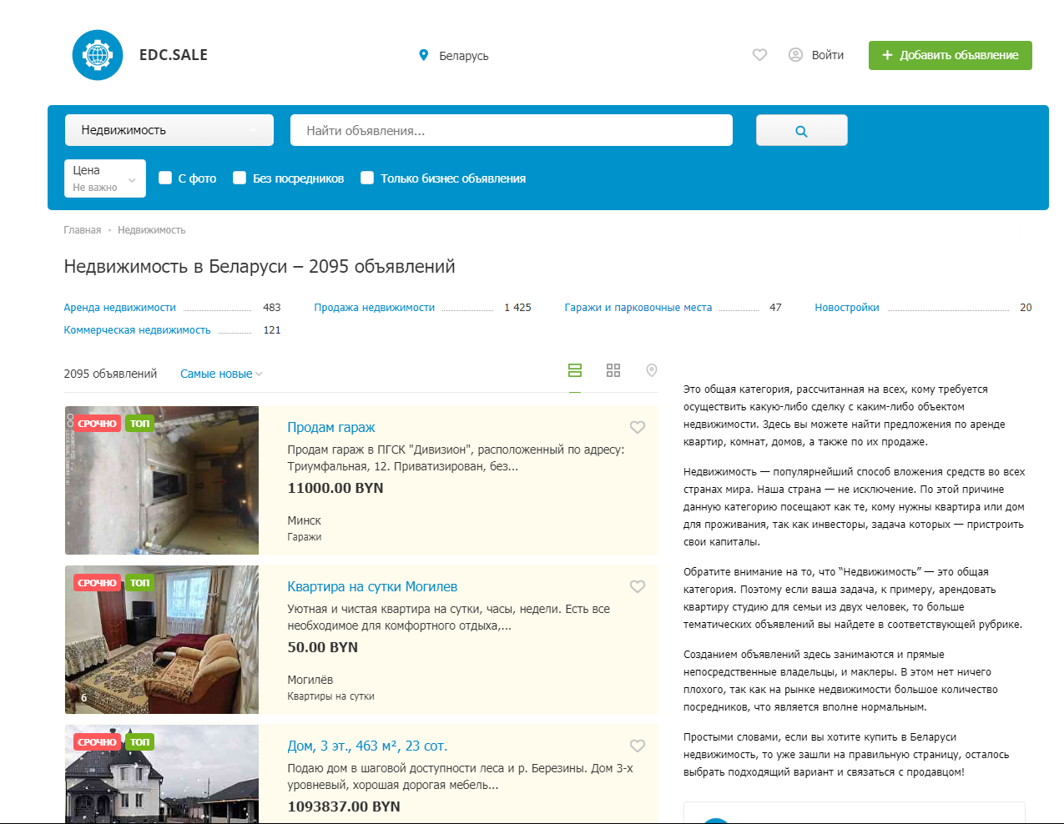

Рисунок 1.1 – Главная страница

* **Популярность:**

EDC. SALE является одним из самых популярных сервисов на территории СНГ с огромным количеством активных пользователей.

* **Доступность:**

Платформа доступна на различных устройствах и операционных системах, что делает ее удобной для использования в различных условиях.

2. hata.by - <www.hata.by>

* **Функциональность:**

hata.by предлагает обширные функции, включая   
Расширенный поиск**:** Обеспечение пользователя расширенными фильтрами для точного подбора недвижимости в соответствии с их предпочтениями (цена, количество комнат, площадь, расположение и т.д.).  
**Уведомления:** Система уведомлений о новых объектах, соответствующих интересам пользователя.  
**Информативные карточки объектов:** Полная информация о каждом объекте, включая фотографии, планы, описание и контактные данные агента.  
**Интеграция с картами:** Отображение объектов на карте для удобной навигации и понимания их расположения.

* **Внешний вид:**

Интерфейс hata.by имеет простой и легкий в использовании дизайн, качественные изображения, приятные цветовые схемы и четкие шрифты, чтобы сделать использование приложения приятным  
 Дизайн главной страницы представлен на рисунке 2.1.

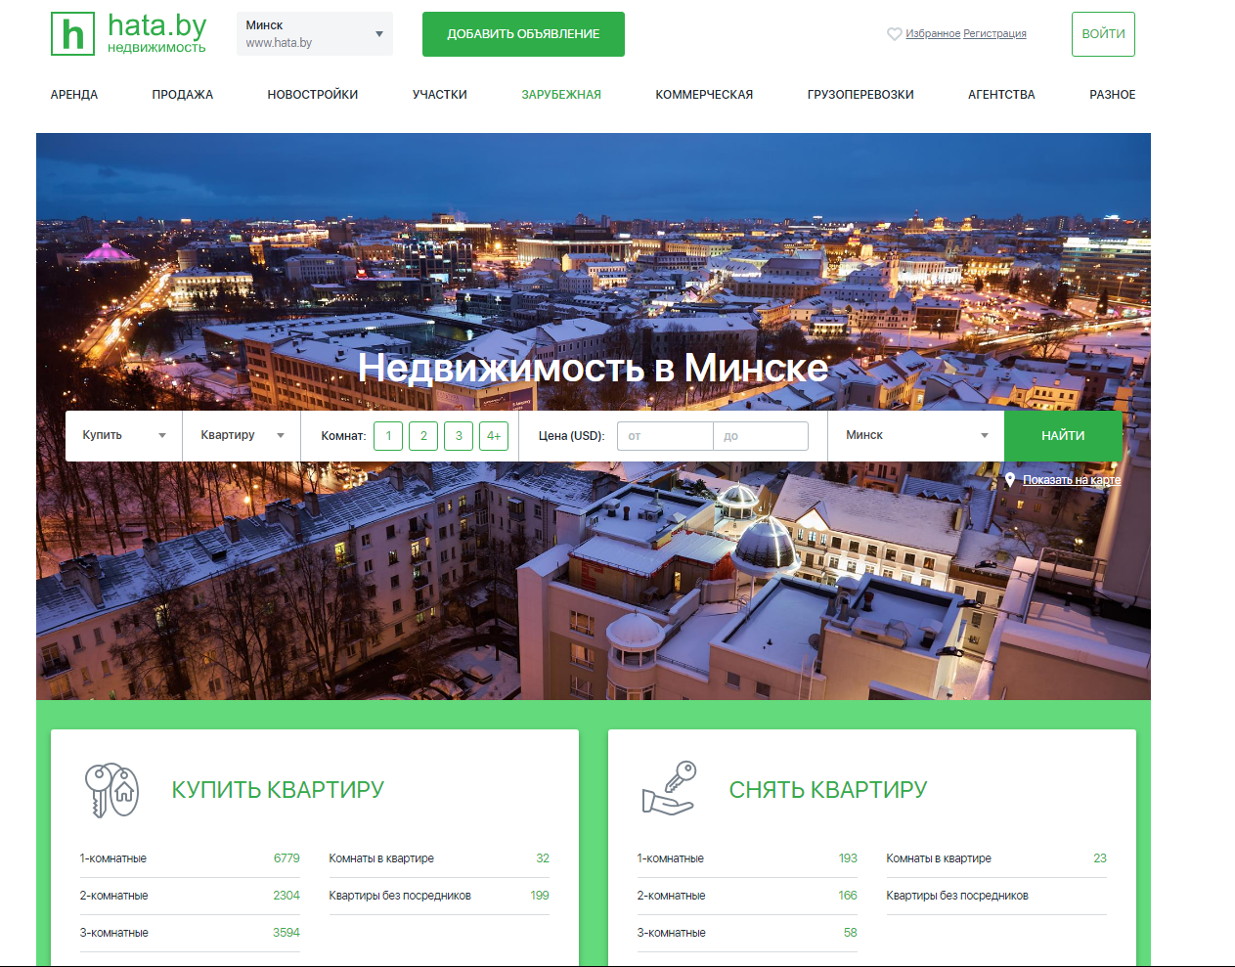

Рисунок 2.1 – Дизайн главной страницы

* **Популярность:**

hata.by является одним из крупнейших сервисов по подбору недвижимости в РБ. Огромное количество обзоров и положительных отзывов от пользователей об удовлетворенности и их опытом использования сервиса.  
Сотрудничество с профессионалами в сфере недвижимости для расширения клиентской базы.

* **Доступность:**

Платформа доступна на различных устройствах и операционных системах, что делает ее удобной для использования.

3. Domovita - <https://domovita.by/>

Функциональность:

Domovita предоставляет  
**Интеллектуальный поиск:** Реализация системы искусственного интеллекта для более точного и персонализированного подбора объектов недвижимости в соответствии с предпочтениями пользователя.

**Функция сравнения объектов:** Возможность сравнивать несколько объектов недвижимости на одной странице для удобного принятия решения.

**Чат-поддержка:** Внедрение чата для оперативного общения с агентами или представителями службы поддержки.

**Интерактивные карты:** Добавление интерактивных карт с маркерами объектов и дополнительной информацией о районах.

**Внешний вид:**

* **Современный дизайн с элементами геймификации:** Привлекательный и современный дизайн, который может включать элементы геймификации для повышения вовлеченности пользователя.
* **Адаптивный дизайн:** Обеспечение хорошей читаемости и удобства использования на различных устройствах, включая мобильные телефоны и планшеты.

Дизайн представлен на рисунке 3.1.

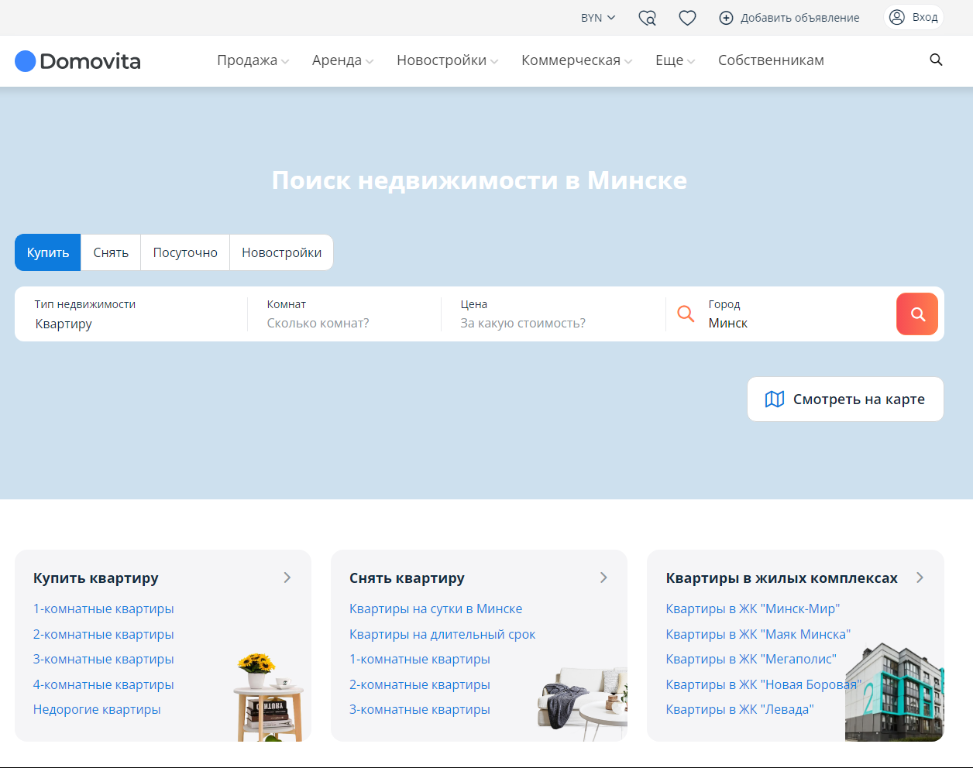

Рисунок 3.1 – Дизайн главной страницы

**Популярность:**

* **Социальные обзоры:** Активное взаимодействие с социальными сетями, где пользователи могут делиться своими впечатлениями и отзывами.
* **Рейтинги и награды:** Публикация рейтингов и полученных наград, если таковые имеются, для поддержки своей популярности и доверия пользователей.
* **Доступность:**

Платформа доступна на различных устройствах и операционных системах, включая компьютеры, мобильные устройства, что обеспечивает удобный доступ для пользователей.

4. Realt - <https://realt.by/>

Функциональность:

* Интеллектуальный анализ рынка: Использование алгоритмов машинного обучения для предоставления пользователям подробных аналитических данных о текущих тенденциях и прогнозах на рынке недвижимости.
* Уникальные фильтры: Добавление специализированных фильтров, таких как экологическая обстановка, транспортная инфраструктура, и социокультурная среда, для более точного подбора.
* Интерактивные образы жилья: Внедрение интерактивных 360-градусных изображений, планов помещений и видео экскурсий для более глубокого взаимодействия с объектами.
* Функция оценки стоимости: Предоставление пользователям возможности оценки справедливой рыночной стоимости жилья.

**Внешний вид:**

* **Инновационный дизайн:** Использование современных дизайнерских решений, выделяющих сервис на фоне конкурентов.
* **Персональные виджеты:** Пользовательские виджеты для настройки интерфейса и отображения предпочтительной информации.

Дизайн будет на рисунке 4.1.

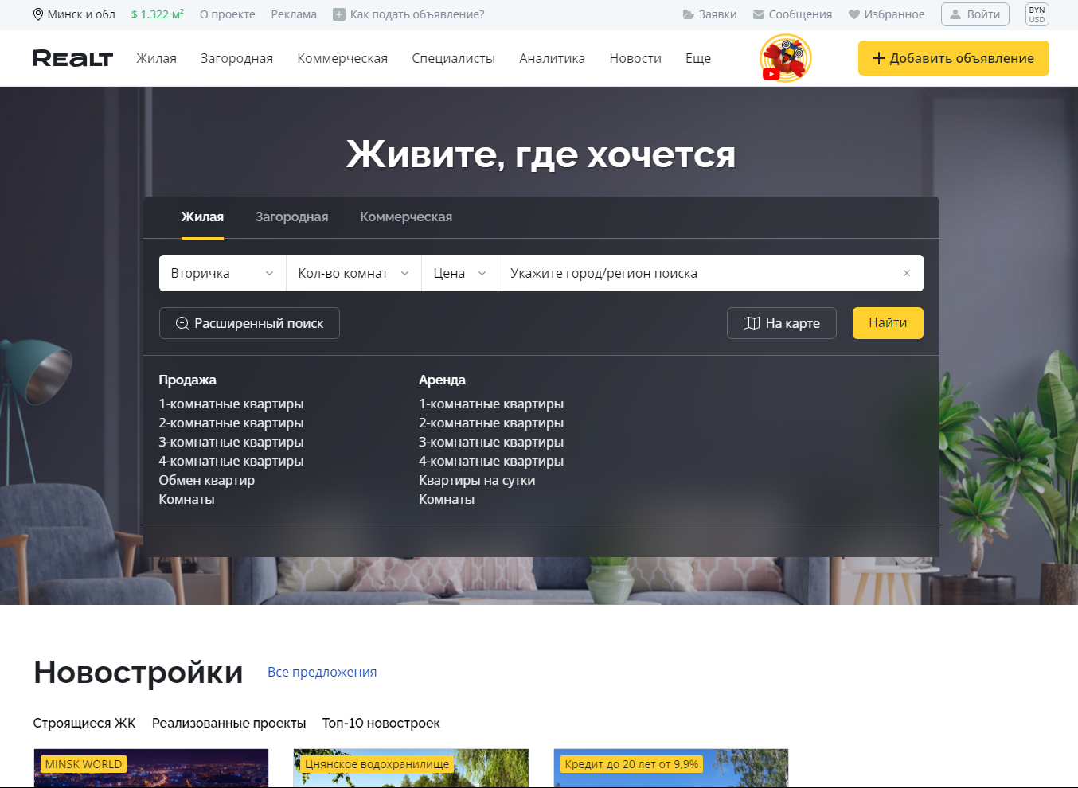

Рисунок 4.1 – Дизайн главной страницы

**Популярность:**

Социальная интеграция: Интеграция с социальными сетями для простого обмена объектами и получения рекомендаций от друзей.

Сотрудничество с блогерами и медиа: Сотрудничество с популярными блогерами и медийными личностями для увеличения осведомленности и популярности. Оценка: очень высокая.

**Доступность:**

Платформа доступна на различных устройствах и веб-браузерах, а также интегрирована в мобильные приложениe, что обеспечивает удобный доступ для пользователей. Оценка: высокая.

5. Kufar – <https://re.kufar.by/?elementType=popular_categories>

**Функциональность:**

* **Расширенный поиск и фильтрация:** Предоставление пользователям возможности точно настраивать параметры поиска для нахождения нужных товаров или услуг.
* **Личные кабинеты и учетные записи:** Возможность создания личных кабинетов для пользователей с функциональностью отслеживания заказов, управления объявлениями или товарами.
* **Категоризация товаров/услуг:** Четкое разделение предложений на категории для удобства навигации.
* **Система обратной связи:** Реализация системы обратной связи между продавцами и покупателями, включая отзывы и рейтинги.

**Внешний вид:**

* **Привлекательный дизайн:** Создание привлекательного и легко воспринимаемого дизайна для стимулирования активности пользователей.
* **Интуитивно-понятный интерфейс:** Простота и интуитивная понятность интерфейса для удобства использования сервиса.

Дизайн представлен на рисунке 5.1.

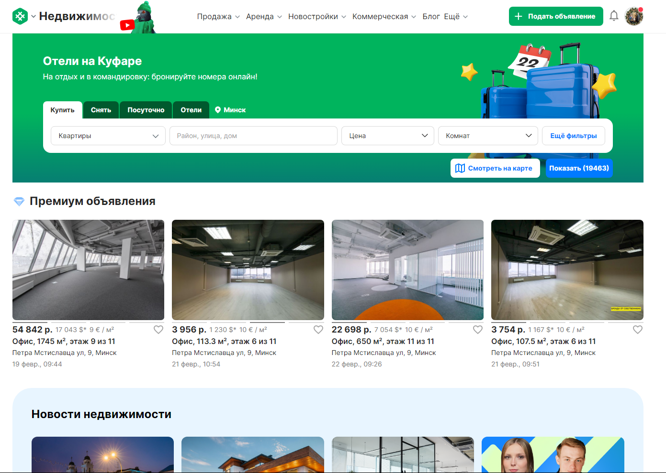

Рисунок 5.1 – Дизайн главной страницы

**Популярность:**

* **Активность пользователей:** Проверка частоты и активности пользователей на платформе.
* **Отзывы и рейтинги:** Анализ отзывов и рейтингов на веб-сайтах или в социальных сетях для определения уровня доверия.

**Доступность:**

**Мобильные приложения:** Наличие мобильных приложений для Android и iOS для увеличения удобства использования "Куфар" на различных устройствах.

Предоставление интерфейса на нескольких языках для привлечения международной аудитории.

Совместимость с различными устройствами: Обеспечение корректной работы на различных устройствах и браузерах.

**Список рекомендаций по будущему функционалу и дизайну**

**Минималистичный и интуитивно-понятный интерфейс:** Продуманный дизайн с понятными элементами управления, что упростит навигацию для пользователей всех уровней.

**Мобильная адаптивность:** Оптимизация дизайна для мобильных устройств, обеспечивая удобство использования на различных экранах.

**Яркая и понятная цветовая гамма:** Выбор цветовой схемы, отражающей профессионализм и доверие, а также улучшающей видимость ключевых элементов.

**Пользовательские иллюстрации и фотографии:** Использование качественных изображений недвижимости, планов и интерьеров для более полного представления объектов.

**Эффективная система обратной связи:** Разработка удобных форм обратной связи и чата для взаимодействия пользователей с агентами недвижимости.

**Личный кабинет с индивидуальными настройками:** Предоставление пользователям возможности сохранения предпочтений, а также просмотра истории просмотров и подписок.

**Система оценок и отзывов:** Внедрение системы, позволяющей пользователям оценивать и оставлять отзывы об объектах недвижимости, что добавит доверия и полезной информации.

# Вывод

Сервис должен быть поделён на минимальное количество разделов для более удобной навигации. Все основные элементы навигации должны быть расположены в вертикальном меню. Должен быть реализован удобный поиск. Цветовая палитра должна состоять из максимум четырёх цветов и не являться слишком простой. Цвета должны сочетаться друг с другом и не создавать визуального конфликта. Должны быть подобраны подходящие шрифты. В создании дизайна придерживаться минималистичного стиля. Элементы дизайна должны быть минимально анимированы.